УПРАВЛІННЯ КУЛЬТУРИ, НАЦІОНАЛЬНОСТЕЙ,
РЕЛІГІЙ ТА ТУРИЗМУ
ЛУГАНСЬКОЇ ОБЛАСНОЇ ДЕРЖАВНОЇ АДМІНІСТРАЦІЇ

ЛУГАНСЬКИЙ ОБЛАСНИЙ КРАЄЗНАВЧИЙ МУЗЕЙ

Інформаційно-методичні матеріали

щодо експозиційно-виставкового висвітлення
новітньої історії Луганщини
(1991-2020 рр.)

Старобільськ – 2020

УДК 069.5:94(477.61) "1991/2020"
К 96

Кушнір Л.В. Інформаційно-методичні матеріали щодо експозиційно-виставкового висвітлення новітньої історії Луганщини (1991-2020 рр.). Лисичанськ: Вид-во ТОВ «ФОКСПРИНТ», 2020. 22 с.

Рекомендовано науково-методичною радою Луганського обласного краєзнавчого музею. Протокол № 11 від 26 листопада 2020 р.

Рецензенти:
Петров О.О., к.і.н., доцент, завідувач науково-дослідного сектору історії краю з 1917 р. Луганського обласного краєзнавчого музею

Відповідальна:
Мілованова О.В., директор Луганського обласного краєзнавчого музею

Посібник містить рекомендації щодо експозиційно-виставкового висвітлення новітньої історії Луганщини. Для фахівців музейної справи.

Адреса: Луганський обласний краєзнавчий музей
92700, м. Старобільськ, вул. Гімназична, 53
тел./факс: (06461) 2-37-76
е-mail: lokm_stb@ukr.net

© Кушнір Л.В., 2020
© Луганський обласний краєзнавчий музей, 2020

ЗМІСТ
ВСТУП………………………………………………………………….…...4
РОЗДІЛ 1. Концептуальні засади музеєфікації…………………………...5
РОЗДІЛ 2. Використання історичних джерел під час створення експозиційних проектів……………………………………………………………8
РОЗДІЛ 3. Приклади експозиційно-виставкового висвітлення новітньої історії України в провідних музеях країни………………………………………15
ВИСНОВКИ…………………………………………………………….…21
СПИСОК ВИКОРИСТАНИХ ДЖЕРЕЛ ТА ЛІТЕРАТУРИ…………22

ВСТУП

Понад 90 % українців підтримали рішення про незалежність України на референдумі 1991 року. За час незалежності у державі створені Збройні Сили, ухвалена Конституція, закріплена національна валюта, введений безвізовий режим з країнами Європейського Союзу, розвиваються багато галузей промисловості, зокрема космічна. Багато українських спортсменів стали олімпійськими чемпіонами, двічі Україна перемагала на «Євробаченні», безліч перемог було й в інших галузях.
Україна пережила гіперінфляцію, газову війну з Росією. Українські захисники боронять кордони нашої держави на сході від загарбників. Український народ здійснив Помаранчеву революцію та Революцію Гідності. За майже три десятиліття незалежності було багато як перемог, так і поразок [13].
На підставі творчого переосмислення новітніх положень музейної практики поступово викристалізовується концепція сучасної експозиційної роботи, важливою проблемою якої є прагнення зберегти та посилити суспільну значущість, зацікавленість, актуальність і популярність музейних установ серед відвідувачів. У таких реаліях трансформується сама ідея експозиції як чогось непорушного і сталого в часі, особливо якщо мова йде про висвітлення поточних подій історії.
Сучасне музеєзнавство розглядає експозицію як цілісну предметно-просторову систему, у якій музейні предмети й інші експозиційні матеріали, об’єднані концептуальними (науковим і художнім) задумами.
Важливим завданням експозиції є привернути увагу суспільства, відвідувачів до певної проблеми, події, факту, явища. А також неупереджено висвітлити гострі, проблемні питання з історії України та регіону [1, 14].

РОЗДІЛ 1. Концептуальні засади музеєфікації

Починаючи з набуття Україною незалежності, слід констатувати істотне зростання ролі музеїв, що здійснюють функції документування, консервації, ідентифікації та просвіти, в тому числі й національно-патріотичного виховання. Тож на порядок денний постає питання належного методичного забезпечення створення та функціонування закладів нового типу, особливо в тому, що стосується концептуальних засад висвітлення історії.
У процесі музеєфікації можна означити кілька стратегій, при аналізі яких ми виділяємо наступні фактори:
- Наукова розробка проблеми, ґрунтовна стендова інформація, цікавий підбір матеріалу має бути вибудовані за двома рівнями. Горизонтальну композицію зумовлює логіка входження, забезпечена офіціальними документами влади, а вертикальну – експозиції з різних сфер життя, а саме: школа, дім, магазин, сільське господарство, правоохоронні заклади, мистецтво тощо.
- Емоційний фон: оптимістично-патріотичний чи, навпаки, трагедійний тон [3,5].
Ми схиляємося до антропоцентричного підходу під час створення сталої (основної) експозиції та виставкових проєктів.
Антропоцентризм – сукупність поглядів на людину як кінцеву мету світобудови та центр Всесвіту [3, 33]. У нашому випадку – орієнтація на людські долі. На наш погляд, реалізація антропоцентричного підходу можлива в тому числі за умови врахування методів таких напрямів як історія повсякдення та мікроісторія.
Історія повсякдення – один із сучасних напрямів розвитку історичної науки. Сформувався в др. пол. ХХ ст. в процесі становлення нової історії. В рамках цього напряму ведуться дослідження умов життя, праці та відпочинку (побуту, умов проживання, раціону харчування, способів лікування, соціальної адаптації), а також факторів, що впливають на формування свідомості та норм поведінки, соціально-політичних уподобань переважної більшості населення тієї чи іншої країни в той чи інший історичний період. Історія повсякдення є історією «пересічних людей», без кого не могло б бути історії, але хто для дослідників залишився в історії переважно «безіменними» і «мовчазними» [2].
Мікроісторія – антропологічно орієнтований експериментальний напрям історіографії, що виник наприкінці 70-х рр. ХХ ст. як реакція на кризу старої моделі соціальної історії, що ґрунтувалася на дослідженні структур «довгої тривалості», глобальних трансформацій і оперувала переважно серійними джерелами.
Найхарактернішою особливістю мікроісторії є зменшення масштабу досліджень, перехід до мікроскопічного аналізу, об’єктом якого є вчинки особи, одиничні події, окремі казуси. Масштаб постає як засіб пізнання «іншого соціального» – складної мережі взаємин осіб, різних життєвих стратегій і чинників, що їх породжують, суперечностей і непослідовностей нормативних систем, які дають можливість суб’єктові конструювати «свою» історичну реальність. Основою інтерпретативної практики мікроісторії виступає інтенсивна методика, «щільний опис», що зближує її з історичною антропологією . Мікроісторія відмовляється від розуміння контексту як єдиного, гомогенного середовища, де особа існує і під дією якого робить свій вибір. Мікроісторичні дослідження передбачають зміну процедури аналізу: не включення в заздалегідь заданий глобальний контекст об’єкта інтерпретації, а реконструкцію множинності контекстів через досліджуваний об’єкт. Зміни зазнав і спосіб комунікації з читачем, перед яким демонструється сам процес творення історіографічного наративу. Предметом оповіді стають дослідницькі процедури, процес формування гіпотез, верифікаційні техніки, сумніви автора, констатація відсутності джерел тощо [11].
Співвідношення регіонального, українознавчого та загальноісторичного рівнів під час роботи з джерелами інформації, а також поєднання політичної та соціальної історії в комплексі джерел, що добираються до теми, дозволить наблизитись до об’єктивності моделювання історичного періоду.
Під час створення концепції основної експозиції пропонуємо представляти період новітньої історії Луганщини, розбиваючи її на тематично - хронологічні блоки (Див. Таблицю 1):
Таблиця 1. Тематично - хронологічні блоки
історії України доби Незалежності
Період | Тематичне наповнення
Серпень 1991 р. – липень 1994 р. | Проголошення незалежності України. Вибори президента. Президент Л.М. Кравчук. Суспільно-політичне життя в регіоні. Особливості формування багатопартійності в незалежній Україні та відображення цих процесів на Луганщині. Економічна ситуація. Повсякденне життя. Розвиток культури.
Липень 1995 р. – листопад 1999 р. | Політика Л.Д. Кучми. Суспільно-політичне життя в регіоні. Прийняття Конституції. Економічні реформи. Введення національної валюти – гривні. Повсякденне життя. Розвиток культури.
Листопад 1999 р. – січень 2005 р. | Економіка України. Формування олігархічної системи. Початок інтеграції української економіки в європейський і світовий економічний простір та роль в цьому процесі Луганщини.  Політична розбудова суспільства. Політичні сили регіону. Рухи протесту на початку 2000-х рр. та Луганщина. Повсякденне життя. Розвиток культури.
Січень 2005 р. – лютий 2010 р. | Помаранчева революція. Віктор Ющенко. Соціально-політичний зріз регіону. Конституційна реформа 2004 р. Економічний розвиток регіону. Повсякденне життя. Розвиток культури.
Лютий 2010 р. – листопад 2013 р. | Політична та соціально-економічна ситуація в регіоні в період президентства В.Ф. Януковича.  Повсякденне життя. Розвиток культури.
Кінець 2013 р. – травень 2019 р. | Революція Гідності. Небесна Сотня. Окупація та анексія Криму Російською Федерацією. Російсько-українська війна. Олександр Турчинов. Петро Порошенко.  Гібридна війна. Бойові дії на сході України. АТО/ООС в Луганській області. Добровольчі батальйони. Волонтерський рух. Переселенці. Реакція світової спільноти на агресію Російської Федерації проти України. Спроби мирного врегулювання. Євроінтеграційний поступ України: економічні та політичні аспекти.
Травень 2019 - до теперішнього часу | Луганщина в період президентства В.О. Зеленського.  Продовження ООС.  Політична та соціально-економічна ситуація в регіоні. Реформа місцевого самоврядування. Повсякденне життя. Розвиток культури.

РОЗДІЛ 2. Використання історичних джерел під час створення експозиційних проєктів

Використання різних за видами і жанрами історичних документів допомагає зрозуміти рух подій, позиції різних суспільних сил, відтворити політичний та соціально-психологічний фон епохи, показати головні тенденції та альтернативи історичного розвитку України та регіону. Зауважимо, що існує декілька варіантів класифікації джерел. Проаналізуємо ті з них, які відповідають обраному періоду, та наведемо приклади використання в експозиції, та окреслимо загальні характеристики музейного предмета, що може експонуватися.
Класифікація джерел
Речові історичні джерела або археологічні пам’ятки
Матеріальні рештки діяльності людини чи змінене людською працею (із слідами діяльності людини) природне середовище.
Вони складають:
- місця проживання людей;
- поховальні пам’ятки;
- місця культового характеру;
- споруди та місця для роботи;
- предмети (знаряддя праці, прикраси, предмети побуту, зброя та ін.).
Писемні історичні джерела або історичні документи
Писемні історичні джерела або історичні документи прийнято поділяти на первинні та вторинні. Під первинними джерелами розуміються неопрацьовані свідчення учасників подій. Під вторинними – описи і міркування істориків, журналістів, коментаторів, оглядачів тощо.
Вирізняють:
- документи державного характеру: грамоти, укази, закони;
- документи історичного характеру: літописи, хроніки, аннали, історичні твори;
- документи особистісного характеру: спогади (мемуари), щоденники, листи, свідчення очевидців;
- статистичні матеріали;
- пам’ятки художньої літератури: твори усної народної творчості (міфи, казки, легенди, пісні, анекдоти та ін.), літературні твори (поезія, проза).
Існують й інші варіанти структурування історичних документів за змістом:
- літописи;
- законодавчі акти;
- діловодна документація;
- приватні акти;
- статистичні джерела;
- періодична преса;
- особисті документи: документи, щоденники, листи;
- літературні пам’ятки;
- публіцистика і політичні твори;
- наукові праці.
Візуальні історичні джерела
Градація візуальних історичних джерел також є умовною.
Сюди входять:
- фотографії;
- графічна статистика: діаграми (кругові, стовпчикові), графіки тощо;
- карикатури;
- плакати;
- реклама;
- діафільми;
- кінофільми;
- відеофільми;
- твори образотворчого мистецтва та ін.
Усні історичні джерела, до яких відносять інтерв’ю.

Речові історичні джерела в експозиції
Музейний предмет, відібраний для експонування, повинен:
- органічно «вписуватись» в концепцію виставки, забезпечувати смислове поєднання. В центрі уваги повинні стояти ключові історичні документи, музейні предмети.
- бути науковим, достовірним;
- відображати основні, найбільш типові факти і події епохи, тобто бути атрактивним;
- бути органічно пов’язаним з іншими документами/предметами в тематичному блоці;
- бути доступним для ознайомлення;
- здійснювати на відвідувачів певний емоційний вплив;
- мати коротку, але вичерпну інформацію в етикетажі.
Писемні історичні джерела в експозиції
Історичні документи. Ознайомитись з документами (історичного, особистісного характеру) можна в архівах України: Центральний державний історичний архів України, Центральний державний архів вищих органів влади України, Центральний архів громадських об’єднань України), Державному архіві Луганської області. Архіви установ останнім часом провадять значну роботу з оцифрування документів, отже, ознайомитись з описами фондів можна на офіційних сайтах архівів.
Масив історичних документів (наприклад, про українську діаспору) міститься в Національній бібліотеці України ім. В.В. Вернадського.
Великі можливості для опрацювання та демонстрації документів державного характеру відкриває Інтернет. Для прикладу, з оригіналами державних документів можна ознайомитися на офіційних сайтах Кабінету міністрів України, Верховної Ради України, Луганської обласної військово-цивільної адміністрації, Міністерства оборони України, Міністерства внутрішніх справ України, Головного управління розвідки Міністерства оборони України, Державної прикордонної служби України, Служби безпеки України, Національної гвардії України, Міністерства інформаційної політики України, Міністерства соціальної політики України, Національного інституту стратегічних досліджень тощо.
Матеріали статистики у вільному доступі на офіційному сайті надає Державна служба статистики України.
Щодо літератури, то варто звернути увагу на мемуаристику, на художню прозу та поезію. В свою чергу, художні літературні твори умовно підрозділяють на дві великі групи: 1) літературні джерела досліджуваної епохи; 2) історична белетристика. До першої групи відносяться твори, автори яких є безпосередніми свідками чи учасниками описуваних подій. Це своєрідні документи епохи, що слугують для пізнання минулого. До історичної белетристики належать художні твори про досліджувану епоху, створені письменниками більш пізнього часу. Використання художньої літератури дає змогу відтворити колорит епохи, дати картинний чи портретний опис, образно реконструювати історичну дійсність [5, 51].
Наприклад, висвітлення АТО/ООС в мемуаристиці: Микола Лазаревич «Душу и тело мы положим за нашу свободу», «У вогняному кільці (оборона Луганського аеропорту)», Олександр Мамалуй «Воєнний щоденник (2014-2015)», Максим Музика «Саур-могила…»
Аудіовізуальні джерела в експозиції
Фотографії часто використовуються для аналізу й інтерпретації конкретної історичної події, процесу чи історичного явища. Може статися, що фотографії стають ледь не головним джерелом інформації про події; хоча здебільшого існують інші свідчення, до яких необхідно звертатися для того, щоб цілком зрозуміти фотографію. Безумовно, історичні фотознімки можна якісно проаналізувати й представити тільки тоді, коли вивчати їх у певному контексті. Проте слід пам’ятати, що фотознімок є результатом фотографічного процесу, де основний творчий процес полягає в пошуку і виборі композиції, освітлення і моменту (або моментів) фотознімку. Такий вибір визначається умінням і навиком фотографа, а також його особистими перевагами і смаком, що характерно для будь-якого виду мистецтва.
Світлини часто відбивають умовності, традиції та сподівання того історичного часу, коли вони були зроблені. Тому це слід ураховувати під час аналізу світлин. Крім того, фотографії, особливо у періодичних виданнях чи книгах піддаються ретельному добору: і фотограф, і редактори відбирають фотографії на підставі багатьох критеріїв (тогочасної актуальності, зв’язку із конкретним матеріалом чи газетним повідомленням тощо). Слід пам’ятати, що досить часто фотознімки проходять цензуру, крім того, фотографії легко піддаються корекції і зміні змісту, а часом і підробці (особливо в наш час цифрової фотографії). Аналізуючи історичні фотографії, слід також звернути увагу на мотиви фотографа і причини, через які він опинився в тому місці і зробив саме такі, а не інші знімки. Наприклад, може бути організована як тематична фотовиставка, так і використані тематичні фотографії в експозиції [5, 52]. До графічних засобів входять історичні карти, схеми, локальні схематичні плани, графіки і діаграми. Ці засоби відбивають кількісні і якісні сторони історичного процесу, розміщення історичних фактів у просторі, істотні ознаки фактів, їх причинно-наслідкові зв’язки і закономірності.
Зокрема, історичні карти створюються на географічній основі і є зменшеним узагальненим образно-знаковим зображенням історичних подій чи періодів. Зображення демонструються на площині у певному масштабі з урахуванням просторового розташування об’єктів. Можна виділити узагальнюючі та тематичні карти, карти-схеми. Наприклад, карта-схема окупації українських територій у 2014 – 2020 рр.
Під схемою розуміють креслення, що відображає суттєві ознаки, зв'язки і відносини історичних явищ. Вони використовуються для наочного порівняння явищ, що вивчаються, показу тенденцій їхнього розвитку, а також для узагальнення і систематизації історичних знань. Виправданим є використання в експозиції, наприклад, діаграм для демонстрації економічного розвитку, результатів політичних виборів.
Таблиці – наступний вид графічної наочності, який містить перелік цифрових даних або яких-небудь інших відомостей, розташованих у визначеному порядку по графах. Можуть бути використані: хронологічні таблиці, котрі групують факти на основі часових відносин між ними, відбивають послідовність (календар) подій; синхроністичні таблиці, які відбивають «горизонтальні» часові зв’язки між подіями і явищами, тобто фіксують події, що відбувались у різних місцях в один і той самий час; тематичні таблиці, що містять однорідні факти, наприклад війни чи повстання, наукові відкриття та ін., порівняльні таблиці, котрі виокремлюючи суттєві порівняльні ознаки історичних явищ, аналогічні чи протилежні, сприяють виявленню відносин подібності і відмінності між ними; таблиці розвитку, які виявляють якісні чи кількісні зміни, динаміку окремих історичних явищ [9, 169-172]. Наприклад, хронологічна таблиця подій 2013-2020 рр., що відображає перебіг російської агресії на Луганщині. Також, можна розмістити хронологічну стрічку з деталізацією ключових подій по дням, якщо дозволяє експозиційна площа. Наприклад, підписання Декларації про Незалежність та реакцію населення на місцях. Стрічка може бути доповнена фотодокументами.
Карикатура – доступна, художньо виразна сатира подій та явищ, для якої характерна гостро виражена ідея, тому карикатура легко сприймається людьми. Для образної характеристики особистості використовується портретна карикатура, а для цілої епохи чи великого історичного явища – символічна. Методична цінність карикатури в тому, що вона створює яскравий образ, коротко і яскраво резюмує суть історичного чи суспільного явища, події [9, 172-173]. Наприклад, це можуть бути карикатури на країну-агресора, на політичний діячів, на соціальні явища.
Плакат, листівка та в цілому матеріали пропаганди дозволяють яскраво представити різні політичні сили, проілюструвати політичну «мапу» країни, області, особливо під час виборів, а також визначити гострі соціально-економічні проблеми в суспільстві, що назріли.
Реклама допомагає отримати інформацію про запити суспільства в означений період та має не лише інформаційні, але й художні елементи, що допомагає, наприклад, дослідити історію важливої для регіону торгової марки.
Рекламні оголошення є важливим історичним джерелом. Аналізуючи рекламу, можна багато довідатися про суспільство та час, у якому вона з’явилася, про галузі виробництва, моду, уподобання людей, торговельні зв’язки і навіть проблеми у стосунках між людьми. Переліки пропонованих рекламою товарів допомагають відтворити асортимент предметів ужитку (одяг, меблі, посуд), предметів розкоші, їжі, напоїв тощо, а також тенденції моди. Є реклама, яка за допомогою художніх засобів створює яскравий образ товару, або ж більш інформативна, що містить текст з описом товарів і послуг, подає інформацію про власника, його адресу тощо [5, 52]. Наприклад, в експозиції можуть бути представлені рекламні вивіски, буклети, флаєра, фото вуличної реклами, навіть рекламні відеоролики.
До аудіовізуальних джерел відносяться кінофільми чи кінофрагменти – документальні та художні, уривки з телепрограм, аудіозаписи, в тому числі радіо, компакт-диски, новітні комп’ютерні програми (наприклад, доповненої реальності). Серед них найбільшу значимість мають матеріали, створені на основі документальних джерел: це розповіді учасників, свідків історичних подій, інтерв’ю з видатними людьми. Можливість почути голоси історичних діячів і безпосередніх учасників подій підвищує емоційність засвоєння історичного матеріалу. Наприклад, свідчення учасників Майданів 2004-2005 рр. та 2013-2014 рр., спогади волонтерів, місцевих жителів Луганщини про події 2013 - 2014 рр., може бути представлений у вигляді як аудіо, так і відеоряду. Наприклад, документальне кіно: «Добровольці Божої Чоти» (реж. Леонід Кантер та Іван Ясний), «Земля блакитна, ніби апельсин» (реж. Ірина Цілик), «На лінії вогню» (реж. Сергій Якименко), «Війна химер» (реж. Анастасія та Марія Старожицькі), «Край землі» (реж. Крістіан Жерега), документальний цикл «Неоголошена війна. Записки документаліста» (реж. Сніжана Потапчук).
В експозиції це може бути представлено як за допомогою телевізора, телефона, аудіо запису, наприклад, поруч з фотографією з зруйнованим будинком, місцем, де точилися бої. А також за допомогою аудіо гіда або через QR код, або можуть бути використані програми доповненої реальності.
Ефективність використання телевізійних програм і фрагментів програм зумовлена тим, що:
- історичні факти в них можуть бути представлені у захопливий спосіб;
- вони створюють сюжетно-тематичні картини й історичні реконструкції, наприклад, завдяки кінохроніці чи історичній реконструкції передається відчуття місця і часу;
- вони наближають до минулого і конкретизують події, що відбулися в минулому;
- вони дають змогу зрозуміти суть життєвого досвіду, думок, почуттів і відносин людей, безпосередньо пов’язаних з конкретною подією чи історичним явищем.
Застосування аудіовізуальних джерел дозволяє активізувати увагу, підвищити інтерес до історичної інформації, створити умови для розвитку як чуттєвої, так і розумової сфери особистості, забезпечити образність у пізнанні історії, економію часу. Яскравість і емоційність вражень, створюваних за допомогою аудіовізуальних засобів особливо сприяє цілісному сприйняттю інформації.
Важливим історичним джерелом (наочним документом того часу) є картини художників – сучасників епохи, що вивчається. Такі картини допомагають наочно й переконливо розкрити ідеї, погляди, вірування, ідеали та устремління їх сучасників [5, 53]. Картини для експозиційних рішень в історичних та краєзнавчих музеях можна розділити на «подієві», типологічні, культурно-історичні, портрети. «Подієві» картини створюють уявлення про конкретні одиничні події. Найчастіше вони відтворюють вирішальні моменти в історії і вимагають сюжетної розповіді. Зміст картини включається в розповідь тоді, коли настає зображений на ній момент. Типологічні картини відтворюють багаторазово повторювані історичні факти, події, типові для досліджуваної епохи. Культурно-історичні картини знайомлять з предметами побуту, пам’ятками матеріальної культури. Картини-портрети допомагають відтворити образи історичних діячів [9, 183]. Наприклад, варто продумати, картини яких сучасних художників можна представляти в основній експозиції, періодично змінюючи їх. Так, в Луганському обласному краєзнавчому музеї в експозиції, присвяченій АТО/ООС, на сьогодні представлені картини польської художниці Беати Куркуль.
Твори інших видів образотворчого мистецтва відображають історичні явища такими, якими їх бачив та розумів митець, або такими, якими він хотів, щоб вони здавались глядачам. У відображенні історії твори мистецтва є не лише своєрідним документом своєї епохи, вони відтворюють, реконструюють в художніх образах суспільне життя минулого.
Малюнок, особливо дитячий, завжди викликає емпатію. Широко використовується особливо для доповнення тематичних блоків про війну, надзвичайні події.
Збір та використання усних джерел
Інтерв’ю дозволяє отримувати необхідну інформацію від очевидців історичних подій. Для періоду, що висвітлюється, – це одна з найважливіших груп джерел. Пропонуємо пам’ятку, що визначає порядок проведення інтерв’ю.
- Визначте мету і завдання інтерв’ю (бесіди).
- Чітко визначте предмет розмови.
- Ознайомтесь із всією доступною інформацією, що стосується теми (предмета) інтерв’ю.
- Складіть перелік запитань. Майте на увазі, що вони мають бути коректними, стосуватися предмета інтерв’ю та відповідати його меті й завданням.
- Особисто домовтесь про зустріч. При цьому:
- представтесь і поясніть мету інтерв’ю;
- отримайте згоду на проведення інтерв’ю;
- ознайомте респондента із запитаннями;
- Проведіть інтерв’ю у вигляді вільної бесіди за означеною темою або у вигляді відповідей на поставлені запитання. Бажано записати розмову на диктофон [5, 55].
В Україні на сьогодні функціонує Українська Асоціація усної історії, яка об’єднує інституції (центри, проекти, лабораторії) з різних регіонів України. Результати дослідницько-пошукової роботи можуть бути представлені на сайтах музею, а також в експозиції. Наприклад, записані свідчення, які можна прослухати через навушники, аудіо гід або через QR код.

РОЗДІЛ 3. Приклади експозиційно-виставкового висвітлення новітньої історії України в провідних музеях країни

Як частина музейного зібрання, яке виставлене для публічного огляду на тривалий термін, музейна експозиція є, по-перше, результатом наукової розробки теми експозиції з урахуванням музейних матеріалів, по-друге, специфічним твором, у якому засобами архітектури і пластичних форм мистецтва створюється експозиційний образ на вибрану тему, здатний естетично вплинути на відвідувача. Стаціонарна (основна) музейна експозиція є основною формою популяризації колекцій і пропаганди історичних знань музейними засобами.
Зовнішня та внутрішня організація експозиційних образів у певній послідовності та в певному просторі, що будується на основі проблемної композиції, забезпечує створення експозиційного сюжету. Кожна експозиція має свій зміст, виражений у її концепції. Зміст експозиції – це сукупність систематизованої та інтерпретованої інформації відповідно до пізнавальної та виховної мети науково-просвітницької діяльності музею. Вона реалізується завдяки усьому комплексу експозиційної роботи, що є підсумком пошуково-дослідницької, збиральницької, фондової роботи творчого колективу працівників музейної установи і слугує основою для реалізації освітньо-виховної функції. Основою експозиції є музейний предмет, тобто пам’ятка, взята із середовища існування і що входить до складу музейного зібрання після її наукової обробки. Музейний предмет має великий інформаційний і комунікаційний потенціал. В експозиційній роботі використовують не будь-які музейні предмети, а тільки ті, що володіють визначеною сукупністю ознак і властивостей (є оригінальними пам’ятками історії і культури, джерелом знань та емоційного впливу, засобом виховання та освіти). В експозиції вони знаходять новий статус: стають експонатами, є матеріалом для формування наших уявлень про ту чи іншу добу. Експонати (експозити) – це науково організована сукупність музейних предметів (пам’яток), виставлених для загального огляду, і які є структурною частиною експозиції. Їхній добір та розміщення ґрунтуються на основі розробленої колективом музею наукової концепції. Вони слугують засобами для вираження визначеного змісту, отже, утворюють знакову систему. Сукупність експонатів становить експонатуру. А організація експозиції є процесом добору логічної наукової композиції експонатів.
Для повнішого розуміння подій, що демонструються в експозиції, до неї вводяться науково-допоміжні матеріали, а для підсилення сприйняття використовують художні твори (живопис, скульптура), фонозаписи, кінофрагменти, світлові ефекти. Завдяки цьому, в експозиційній роботі існує поняття «експозиційні матеріали», що презентують істинні музейні предмети, їхнє відтворення, моделі, науково-допоміжні матеріали, що належать до музейної експозиції. В експозиції виявляється знакова природа речей. Знак – це предмет, що є носієм інформації про інші предмети, події, явища. Експонати-знаки можуть передавати як ідеї, почуття, уявлення, міркування людей, які оглядають експозицію, так і авторів експозиційного показу.
Ефективність експозиційної роботи ґрунтується на узагальненні колишнього експозиційного досвіду і використанні сучасних експериментальних методів та інформаційних технологій – комп’ютеризації фондів, створенні баз даних, музейних сайтів, посилення інформативності й комунікативності музейної експозиції. Під час експериментів широко застосовують макетування та комп’ютерне моделювання, що дає змогу виявити найоптимальніший варіант експозиційного рішення. Творче використання різних нових прийомів експозиційної роботи, майстерність художнього оформлення експозиції допомагає без театральності і формалізму з усією наочністю розкрити велику образну силу та неповторність експонатів, їхню взаємодію й цілісність, красу матеріалу, дає можливість глядачеві проникнути в особливості та суть експозиції, глибоко зрозуміти її художні основи та естетичні структурні особливості [1, 14-15].
На думку дослідника Дмитра Смирного, сучасні тенденції розвитку дизайну експозиції зумовили включення до експозиції простору, технічного обладнання та функціональних процесів. Актуальними тенденціями дизайну експозиції є:
- зменшення кількості музейних предметів в експозиції;
- створення оптимальних умов для візуального огляду експозиції;
- включення в експозицію довколишнього простору;
- формування за допомогою технічних засобів об’ємних експозицій;
- формування за допомогою інтерактивних технологій комунікації між відвідувачами та експозицією.
Новий підхід до цілісності як єдності науки і техніки спричинив якісну зміну підходу до формування середовища в цілому. Так, під «цілим» нині розуміється музейне середовище, а під «частиною цілого» – засоби формування даного середовища. Такі традиційні компоненти середовища, як предметне наповнення, опорядження, інженерне та технічне обладнання, в сучасному музейному середовищі трактуються як засоби дизайну експозиції. Експозиційний дизайн у музейному середовищі ХХІ ст. став тотожним дизайну середовища.
Таким чином, засобами дизайну в сучасному музейному середовищі стали не тільки традиційні музейні предмети, а й засоби композиції, засоби об’ємної та просторової організації, технічні засоби та інтерактивні технології. Цілісність сучасного середовища трактується як синтез перелічених формотворчих засобів.
Прийоми експозиційного дизайну ХХІ ст. доцільно розглядати не як прийоми організації експозиції окремих музейних предметів, а як прийоми організації комплексу засобів дизайну музейного середовища, що поділяються на три великі групи:
  - прийоми ізоляції;
  - прийоми зближення;
  - прийоми об’єднання.
При цьому ступінь ізольованості окремого предмета або засобу дизайну серед інших зростає від першої групи до третьої, і відповідно змінюється положення окремого предмета в ієрархії «ціле – частина цілого». Ізольованість предметів визначається візуально [10].

Приклади експозиційно-виставкового висвітлення новітньої історії

Дніпропетровський національний історичний музей імені
Д.І. Яворницького [4].
Музей «Громадянський подвиг Дніпропетровщини в подіях АТО», Музей АТО – музей, одна з шести філій Дніпропетровського історичного музею ім. Дмитра Івановича Яворницького, заснована у січні 2016 року. Складається з вуличної експозиції – «Шляхами Донбасу» (Див. фото 1,2) та внутрішньої, що розміщується в приміщенні діорами «Битва за Дніпро» (Див. фото 3-6). Вуличну експозиція відкрито 25 травня 2016 року, внутрішню – 23 січня 2017 року.
Основна експозиція музею розташована на 600 квадратних метрах першого поверху діорами «Битва за Дніпро». Її урочисте відкриття відбулося 23 січня 2017 року. Серед 2000 експонатів музею: документи, фотографії, нагороди, особисті речі учасників АТО, зразки зброї та медичні інструменти. У мультимедійній залі музею показуються панорамні документальні фільми про військові дії на Сході України. В залі пам’яті загиблих в зоні АТО представлено 500 фотопортретів загиблих воїнів Українських Збройних Сил та військових формувань, які народились, мешкали, навчались, працювали та призивались до лав армії на Дніпропетровщині (Див. фото 7,8). Експонуються комплекси особистих матеріалів майже 50 загиблих (нагороди, документи, книги, елементи військової форми, спорядження, деякі зі слідами попадання смертельних куль та уламків снарядів, рештки озброєння, ікони, запальнички, годинники, шахи, речі, що свідчать про особисті захоплення, професійну діяльність загиблих бійців тощо).
На вуличній експозиції «Шляхами Донбасу» представлені бойова машина БМП-2, башта танка Т-64, полковий міномет ПМ-43, інші зразки озброєння, а також карета швидкої допомоги (УАЗ-452) та макет блокпосту з бетонних блоків. Центр вуличної експозиції – скульптурна композиція «Солдат і дівчинка», а також дорога, навколо якої встановлені вказівні знаки з назвами міст Донецької та Луганської областей. За броньованою машиною піхоти встановлено велику металеву конструкцію, що зображує понівечені залишки Донецького аеропорту, і є своєрідним монументом «кіборгам», які обороняли аеропорт протягом 242 днів [6].

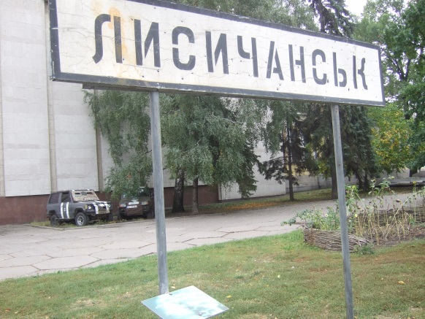  Фото 1.  Вулична експозиція «Шляхами Донбасу» | 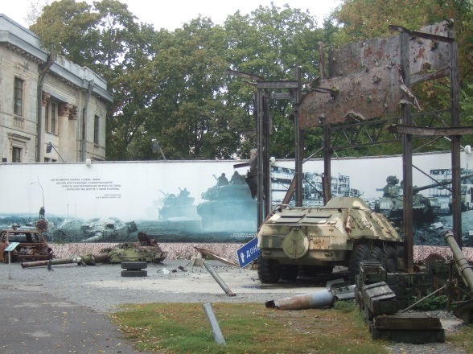  Фото 2.  Вулична експозиція «Шляхами Донбасу»
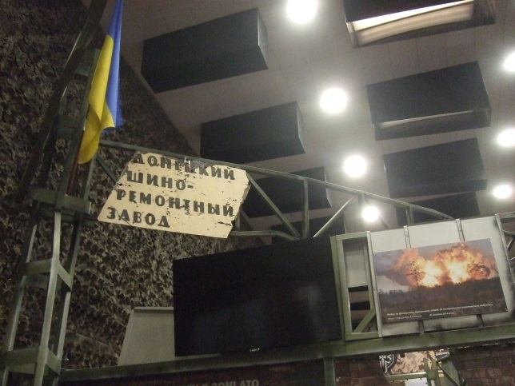  Фото 3.  Основна експозиція (І поверх діорами) | 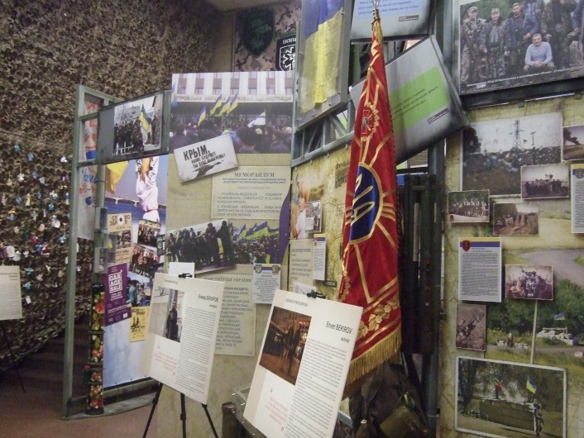  Фото 4.  Основна експозиція (І поверх діорами)
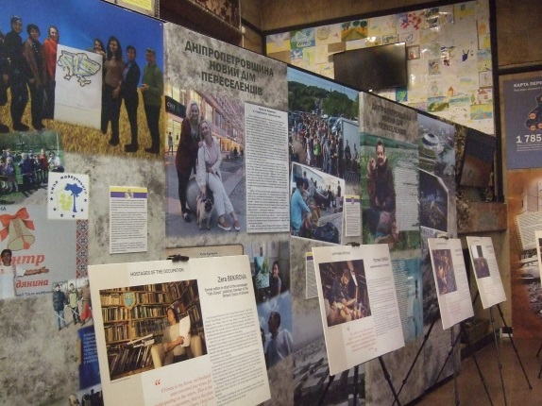  Фото 5.  Основна експозиція (І поверх діорами) | 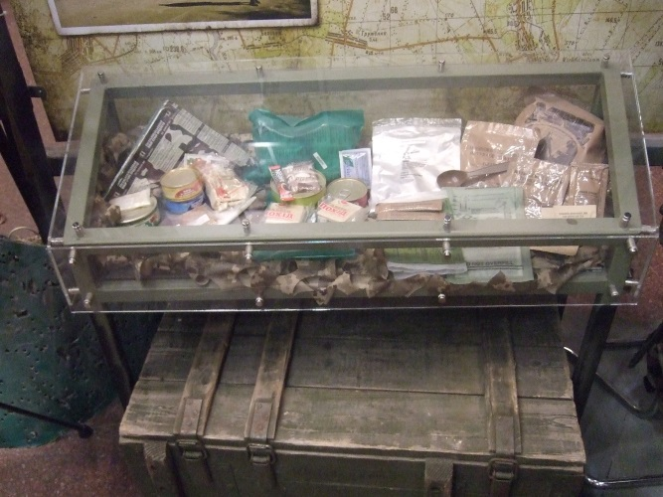  Фото 6.  Основна експозиція (І поверх діорами)
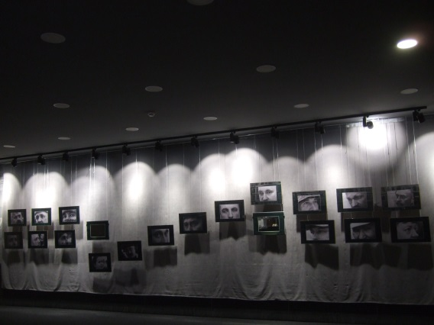  Фото 7.  Зал пам’яті загиблих в зоні АТО | 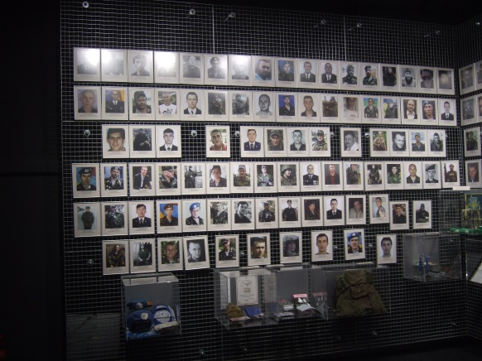  Фото 8.  Зал пам’яті загиблих в зоні АТО
Національний музей історії України у ІІ Світовій війні [8].
Крім основної експозиції, музей реалізував та продовжує створювати ряд експозиційних проєктів, присвячених подіям на сході України 2014-2020 рр. (Див. фото 9-12).
Усі ці роки музейники стежили за розвитком подій на Сході України, збирали пов’язані з ними автентичні матеріали в усіх регіонах країни, включно із зоною бойових дій, готували тематичні виставки та проводили просвітницько-комунікативні заходи. За цей час фондозбірня поповнилася понад 10 тис. музейних предметів, що є свідками звитяги й жертовності українських воїнів, які відстоюють суверенітет і територіальну цілісність нашої держави на її східних теренах. Водночас вони розкривають реалії життя цивільного населення, яке страждає, виживає, бореться, а також соціогуманітарні проблеми, породжені бойовими діями й тимчасовою окупацією. Детальніше з прикладами експозиційних рішень можна ознайомитись на сайті музею.
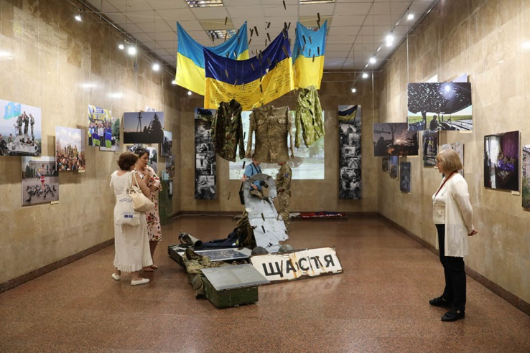  Фото 9.  «Вертаємо своє»  (3 липня 2019 - 18 вересня 2019) | 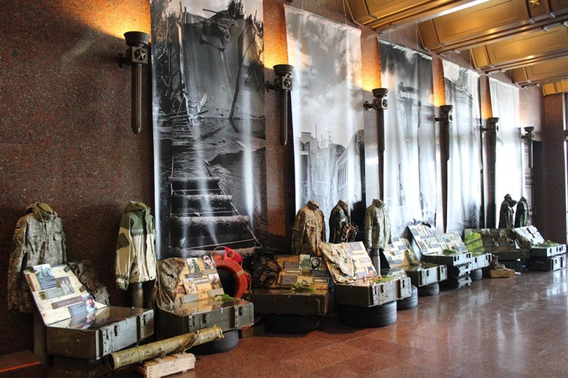  Фото 10.  «На лінії вогню»  (8 травня 2018 - 10 вересня 2019)
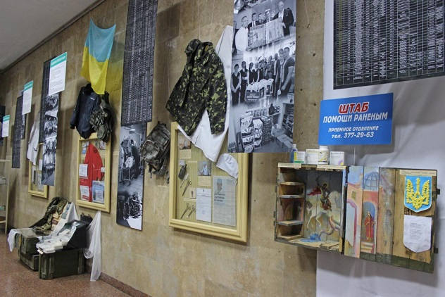  Фото 11.  «Місто милосердя. Лікарня Мечникова» (2 квітня 2018 - 17 травня 2018) | 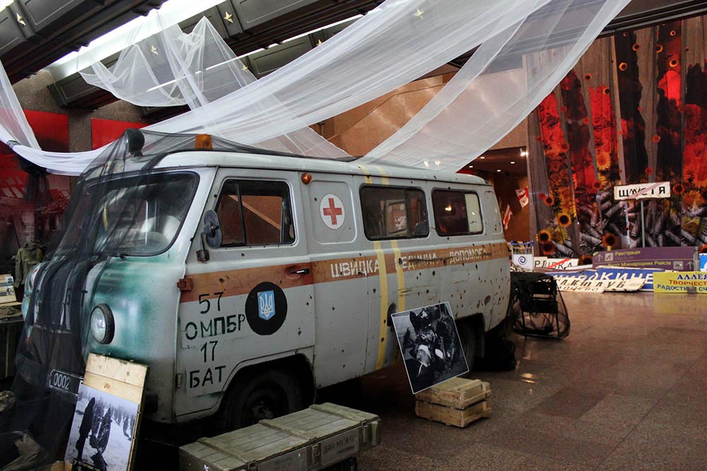  Фото 12.  «Український Схід»  ( лютий 2017 - травень 2018)

Виставка «Музей виборчого трешу» (Одеса)
Спільний проєкт громадського руху «Чесно» і Суспільного телебачення [7]. (Див. фото 13,14).

Перша така виставка відбулася в Києві у 2019 році. Всі виставки ексклюзивні – в кожному місті будуть ексклюзивні експонати.
Серед експонатів – зразки чорного піару, гречка в пакетиках, передвиборчі листівки різних років. Також тут можна побачити книжку, яку написав Віктор Янукович, манекен Дарта Вейдера і численні пакетики із партійною символікою. В Одесі – це мед від екснардепа Дмитра Голубова, чашка від екснардепа Геннадія Чекіти, «Одеська конституція», яку колись написав проросійський діяч Анатолій Васерман, який народився в Одесі.

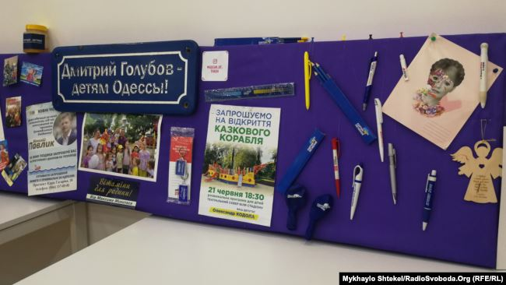  Фото 13.  Фрагмент виставки | 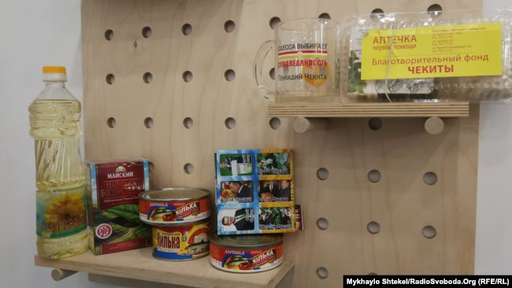  Фото 14.  Фрагмент виставки

ВИСНОВКИ

Експозиція має важливе значення для виразності мови музею, тому її потрібно не тільки споглядати, але й осмислювати. Правила експонування є кодом, що дає змогу конструювати зміст. А це означає, що музейна експозиція є своєрідним «текстом», який коментує її наповнення. Вона може виділяти, логічно підкреслювати окремі предмети чи змістові блоки експонованого матеріалу, підсилювати емоційні акценти.
Сучасні музейні експозиції формуються як синтез наукового, технічного та художнього усвідомлення явищ сучасності.
Композиція, форма, кольорове рішення, освітлення – все має бути підпорядковане основному задуму і водночас створювати умови для найвигіднішого показу експонатів. Необхідний ефект досягається завдяки врахуванню таких чинників: архітектоніка приміщення, його масштаб, пропорції, світлові та фактурні рішення. Важливим чинником є також відбір предметів для експонування і найдоцільніші форми розміщення експонатів в окремих комплексах.
Результатом експозиційної роботи є створення нової історичної реальності, яка базується не на зовнішній правдоподібності, а на авторському переосмисленні інформаційного потенціалу пам’яток і його сучасній інтерпретації. Останнім часом поширився новий сценографічний напрям експозиційного образотворення, для якого властиві театральні та аудіовізуальні засоби інтерпретації пам’яток.
У контексті здійснення експозиційної роботи інноваційним у сучасний період заходом може стати створення суспільно-резонансних експозицій, які мають певне інформаційне навантаження та суспільну значущість. У формах культурно-освітньої діяльності важливо використовувати інтерактивні технології, які передбачають активну участь аудиторії під час музейної комунікації з метою отримання досвіду для кращого освоєння музейного простору [1, 15-16].

СПИСОК ВИКОРИСТАНОЇ ЛІТЕРАТУРИ

- Барановська Надія. Експозиційна робота у діяльності музеїв // Historical and Cultural Studies. Vol. 2, № 1, 2015. С. 13-17 URL:http://science.lpnu.ua/sites/default/files/journal-paper/2017/jun/4581/nadiyabaranovska.pdf
- Горобець В.М. Історія повсякдення // Енциклопедія історії України: Т. 3: Е-Й / Редкол.: В. А. Смолій (голова) та ін. НАН України. Інститут історії України. К.: В-во «Наукова думка» 2005. 672 с.: іл. URL: http://www.history.org.ua/?termin=Istorija_povsjakdennja (останній перегляд: 24.11.2020)
- Дніпропетровський Національний історичний музей імені Д.І. Яворницького. Офіційний сайт музею. URL: http://www.museum.dp.ua/ru/
- Інформаційно-методичні матеріали «З досвіду музеєфікації пам’ятників і пам’ятних знаків доби тоталітаризму» / Б.О. Ведибіда, В. Б. Павлов. К.: Національний музей історії України, 2016. 46 с.
- Мороз П. В. Дослідницька діяльність учнів в процесі навчання історії України: методичний посібник. К.: Педагогічна думка, 2012. – 128 с.
- Музей «Громадянський подвиг Дніпропетровщини в подіях АТО». URL: https://uk.wikipedia.org/wiki/Музей_«Громадянський_подвиг_Дніпропетровщини_в_подіях_АТО»
- Музей виборчого трешу: в Одесі стартувала музейна кампанія проти підкупу виборців. URL: https://www.radiosvoboda.org/a/news-muzei-vyborchoho-treshu-v-odesi/30781918.html
- Національний музей історії України у Другій світовій війні. Офіційний сайт. URL: https://www.warmuseum.kiev.ua/_ua/_other_projects/ato/ato_projects/expositions/
- Пометун О. Методика навчання історії в школі / О.І. Пометун, Г.О. Фрей-ман. К.: Генеза, 2006. 328 с. (Класифікація засобів і далі по тексту)
- Смирний Д. Дизайн музейної експозиції // Мистецтвознавство України. 2009. Вип. 10. С. 186-193 URL:http://nbuv.gov.ua/UJRN/Mysu_2009_10_31
- Старченко Н.П. Мікроісторія // Енциклопедія історії України: Т. 6: Ла-Мі / Редкол.: В. А. Смолій (голова) та ін. НАН України. Інститут історії України. К.: В-во «Наукова думка», 2009. 790 с.: іл.. URL: http://www.history.org.ua/?termin=Mikroistoriya (останній перегляд: 24.11.2020)
- Філософський енциклопедичний словник / НАН України, Ін-т філософії імені Г. С. Сковороди; редкол.: В. І. Шинкарук (голова) та ін.]. Київ: Абрис, 2002. VI, 742 с.
- Хронологія незалежності. URL: https://uain.press/articles/hronologiya-nezalezhnosti-shho-bulo-z-ukrayinoyu-za-27-rokiv-919404

